Laboratórne cvičenie č. 2
Meranie mernej tepelnej kapacity

Meno: Dátum:
Trieda: Šk. rok:

Úloha: .Odmerajte mernú tepelnú kapacitu kovu.

Pomôcky: Kalorimeter, váhy, sada závaží, teplomer, kovový valček, nádoba na vodu, ponorný
ohrievač, odmerný valec, MFCHT

Teória: Ak ohrejeme kovový valček na teplotu varu vody a potom ho vložíme do kalorimetra s vodou, na základe odmeraných teplôt môžeme určiť jeho mernú tepelnú kapacitu

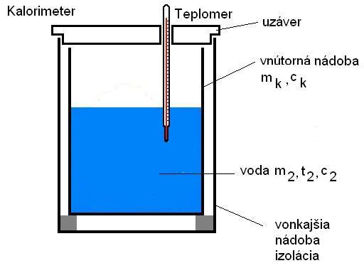
m₁ – hmotnosť valčeka
m₂ – hmotnosť vody
t₁ – teplota valčeka
t₂ – teplota vody
c₂ – merná tepelná kapacita
vody, c₂=4180 J.kg⁻¹.K⁻¹
m_{k} – hmotnosť kalorimetra
c_{k} – merná tep. kapacita
kalorimetra z tabuliek,
c_{K} = c_{Al} hliníka
t₂ – teplota vody
t – výsledná teplota

Valček odovzdá vode teplo: Voda a kalorimeter príjmu teplo:
Q_{o}=c₁.m₁.(t₁-t) Q_{p}=m₂.c₂(t-t2)+m_{k}.c_{k}(t-t₂)

Prijaté teplo je rovnaké ako odovzdané:
c₁.m₁.(t₁-t)= m₂.c₂(t-t₂)+m_{k}.c_{k}(t-t₂)

z rovnice vyjadríme: m₂.c₂(t-t₂)+m_{k}.c_{k}(t-t₂)
c₁=
m₁.(t₁-t)

Postup: 1. Odvážime vnútornú nádobu kalorimetra m_{k}= kg.
2. Do kalorimetra nalejeme 400 ml vody, => m₂=0,4 kg.
3. Z tabuliek vyhľadáme mernú tep.kapacitu hliníka c_{k}= J.kg⁻¹.K⁻¹
4. Necháme ustáliť teploty, odmeriame t₂= ^{O}C.
5. Odvážime valček m₁= kg.
6. Valček ohrejeme v nádobe s vodou na teplotu varu vody.
7. Odmeriame teplotu varu vody, čo je zároveň aj teplota valčeka t₁= ^{O}C
a valček rýchlo premiestnime do kalorimetra s vodou.
8. Počkáme na vyrovnanie teplôt a odmeriame teplotu t= ^{O}C
9. Dosadíme do rovnice a vypočítame c₁.
10. Na základe odmeranej mernej tepelnej kapacity určíme
pomocou MFCHT materiál valčeka.

Vypracovanie: c₁=

c₁= J.kg⁻¹.K⁻¹

Záver: Sem napíšte odpoveď na otázku: Z akého materiálu je vyrobený valček ?

